Саленко Т.В.

Открытый урок в 3 классе.

Разрабатывая данный урок, я руководствовалась теми требованиями, которые сформулированы в «Стандарте начального общего образования по иностранному языку.
Как выражается опытнейший преподаватель английского языка, Тер-Минасова С.Г., создавшая не один учебник: «Главное, что требуется и от учебных материалов, и от учителя на самом начальном этапе изучения иностранного языка, можно выразить очень кратко: «Не спугнуть!» Иными словами, не дать развиться чувству страха – вполне нормальному и даже законному чувству при вступлении в незнакомый мир чужого языка и чужой культуры».
Данная задача решается путём создания особой доброжелательной атмосферы на уроке. А чтобы процесс обучения стал более непринуждённым, используются аудиокассеты (звукозаписи), визуальные средства (ситуационные картинки, схемы, речевые образцы) и игры (их элементы, фрагменты).

Тема: «Домашние животные в Великобритании».

Цели и задачи: - закрепление лексического материала по теме;
- совершенствование навыков монологической речи, техники чтения, умения читать тексты, содержащие новые слова;
- формирование навыков языковой догадки;
- развитие навыков письма (описание животных);
- формирование интереса к стране изучаемого языка;
- воспитание у учащихся любви и бережного отношения к животным.

Оснащение: - игрушки-«зверушки»;
- тематические картинки;
- раздаточный материал (клей, цветная бумага, фломастеры);
- магнитофон, аудиозаписи.

Ход урока: I. Начало урока. Организационный момент.
Jazz Chant “Sh! Sh! Baby's Sleeping!”

          - Основная часть.
Today we're going to speak about pets in Great Britain. It's no secret that British people love their pets very much and do everything to make their life happy. We can say that the British are a nation of animal lovers. Every year 96.000 homeless animals get their homes. And now let's listen to some kids who will tell us about pets in Great Britain.

        - Монологическая речь учащихся по теме.
        - Загадки о животных.
        - Стихотворения «Pussy cat», «Clever dog», «Little bird».
        - Творческая работа: составление сказки «Забавные животные», описание животных, чтение текста.
        - Песня «I've got a little horse».

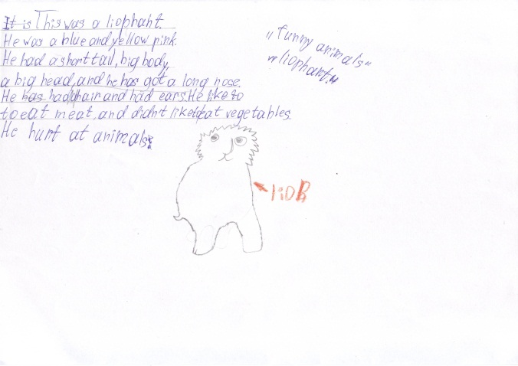 | 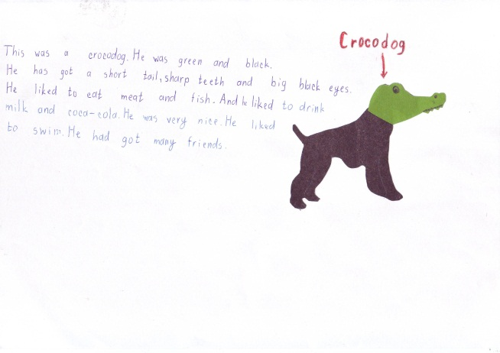
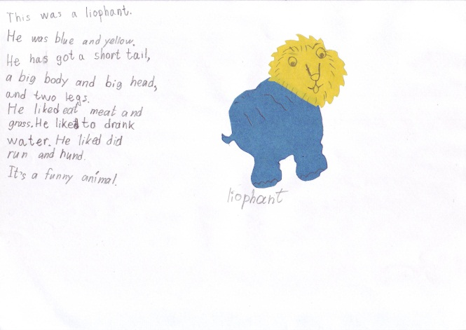 | 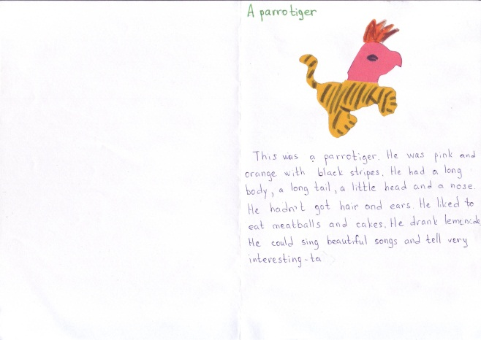
          - Подведение итогов урока, выставление оценок.
В конце происходит обсуждение урока; каждый ученик оценивает свою работу и формулирует одним предложением: «Мне очень понравилось …»; «Было интересно …»; «Было трудно …»; «Теперь я могу …»; «Я научился …»; «Я узнал …».

